**Евразийский национальный университет имени Л.Н.Гумилева**

**Отчет**

**по лабораторной работе №4**

|  |  |
| --- | --- |
|  | Выполнила: Рахимжанова Анеля ИС-32  Проверила: Жукабаева Т.К. |

**г. Нур-Султан**

**2022**

**Нагрузочное тестирование**

**Цель:**

Познакомиться и научиться пользоваться данной программой. Проверить сайт через нагрузочное тестирование с помощью программы Jmert. Сделать сравнительные графики.

**Первый сайт:**

[**https://egov.kz/cms/ru**](https://egov.kz/cms/ru)

Пользователи – 500

Время – 60 секунд

Проверок – 1

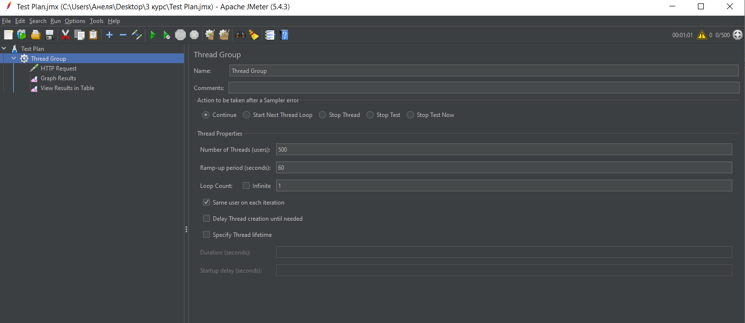

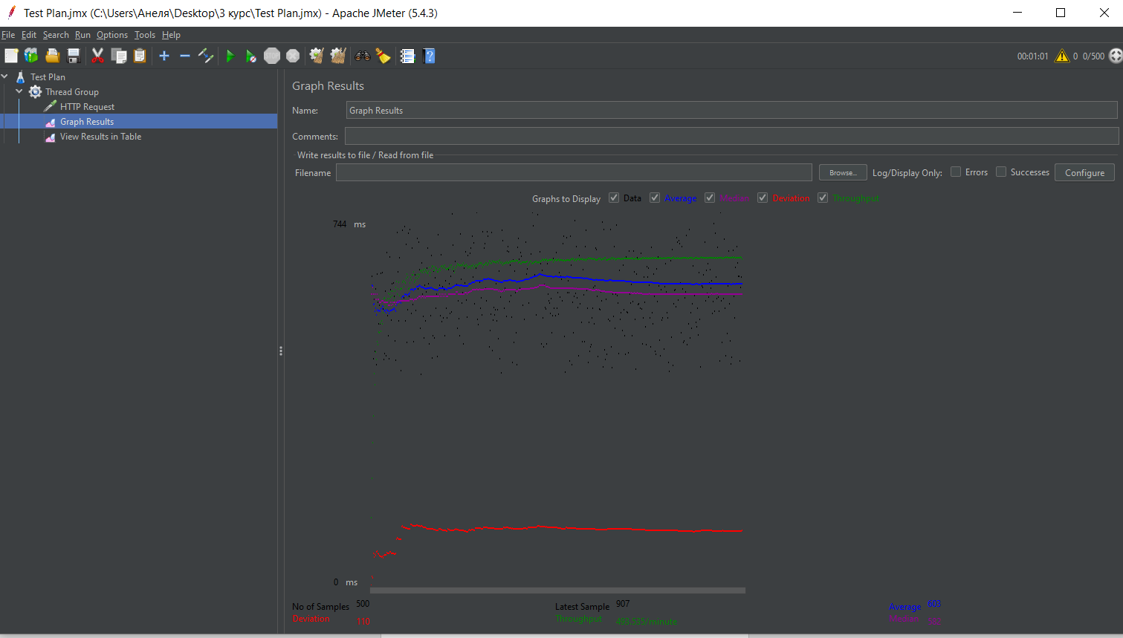

Пользователи – 2000

Время – 100 секунд

Проверок – 1

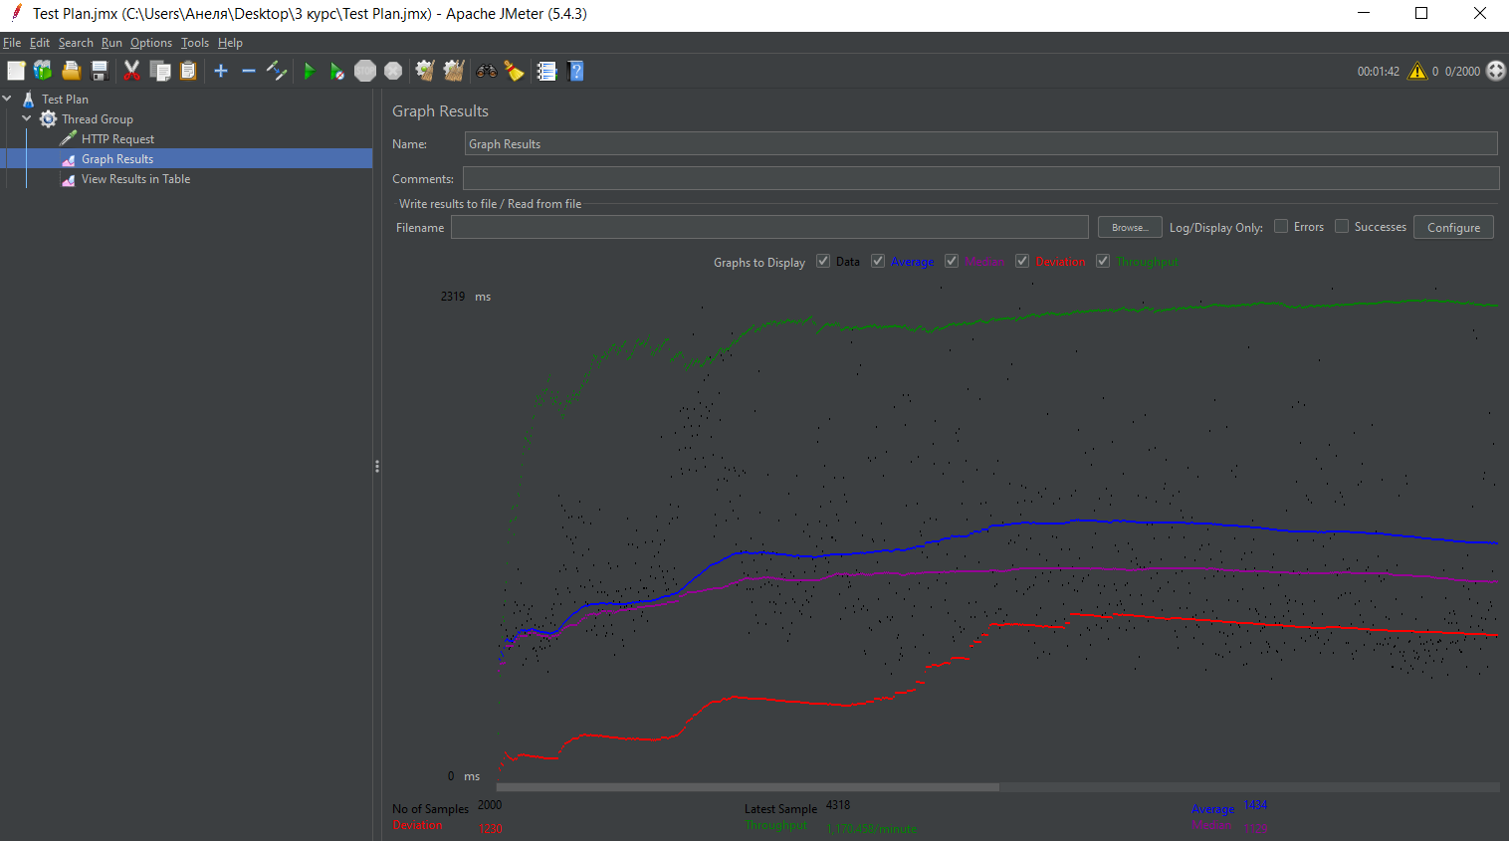

Пользователи – 3000

Время – 200 секунд

Проверок – 1

Пользователи – 5000

Время – 500 секунд

Проверок – 1

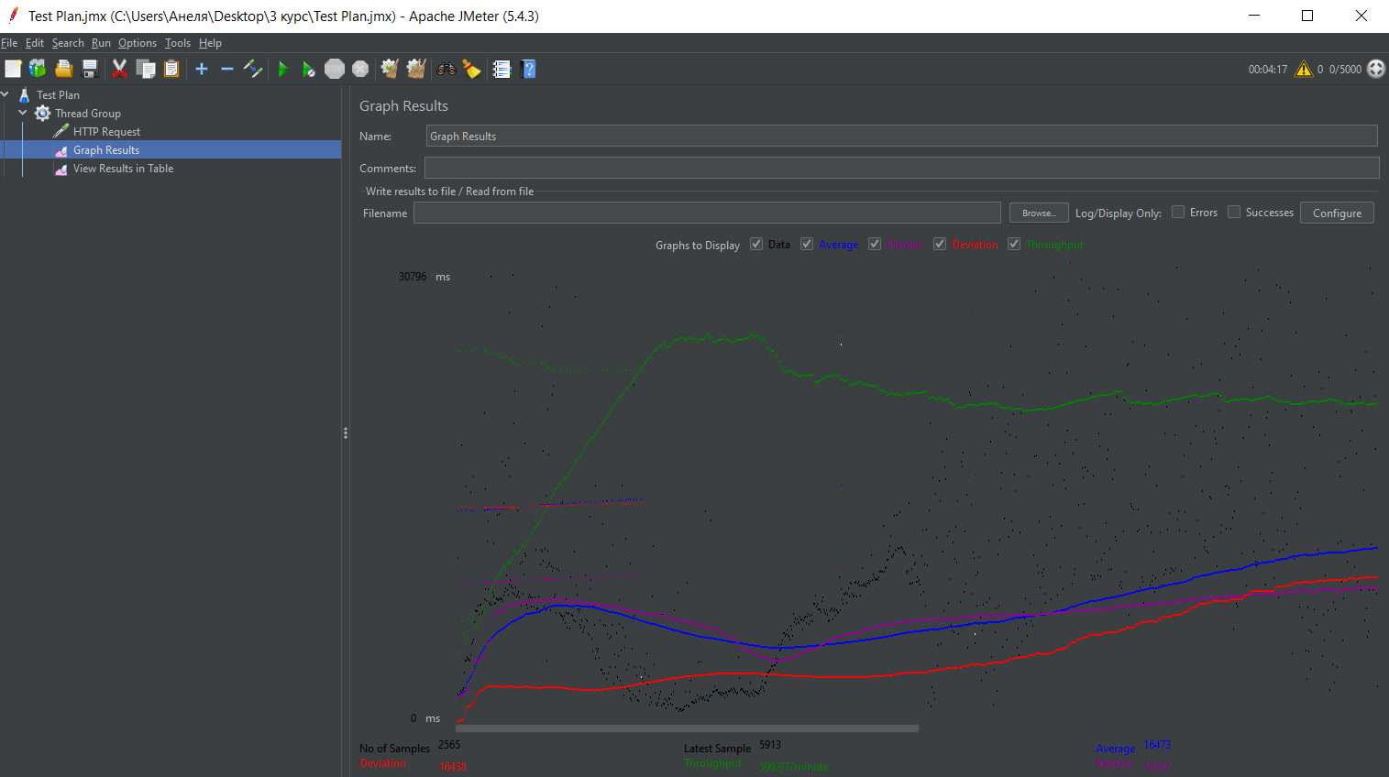

Пользователи – 7000

Время – 700 секунд

Проверок – 1

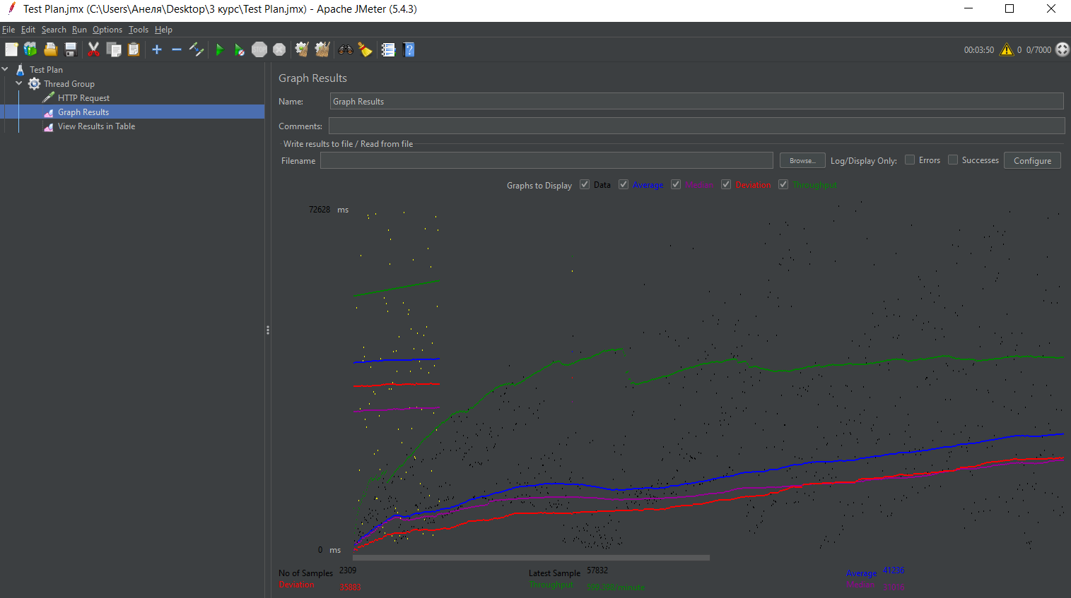

**Второй сайт:**

[**www.google.com**](http://www.google.com)

Пользователи – 500

Время – 60 секунд

Проверок – 1

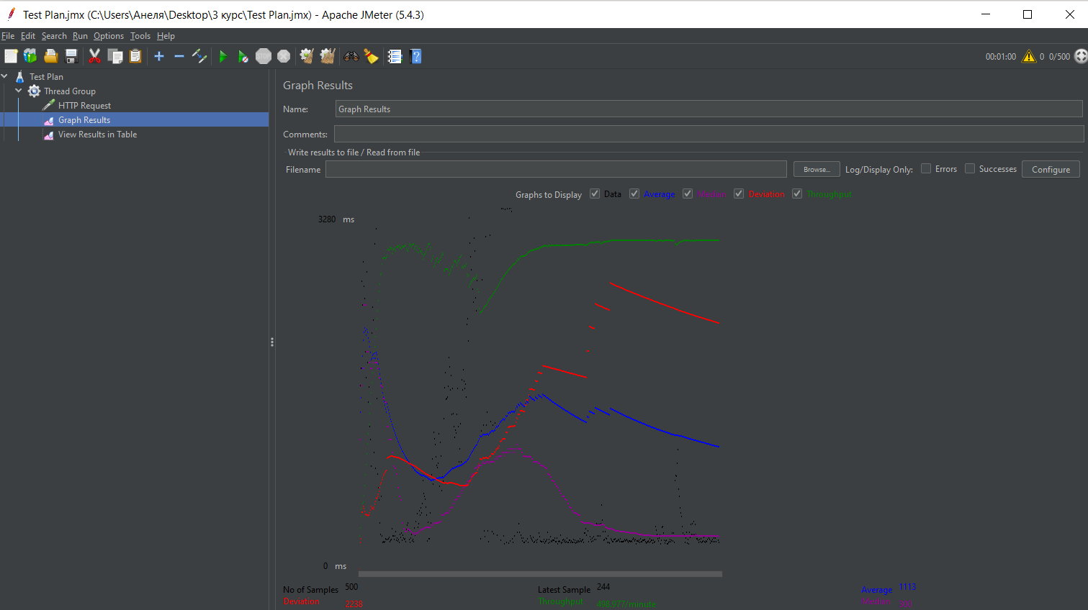

Пользователи – 2000

Время – 100 секунд

Проверок – 1

Пользователи – 3000

Время – 200 секунд

Проверок – 1

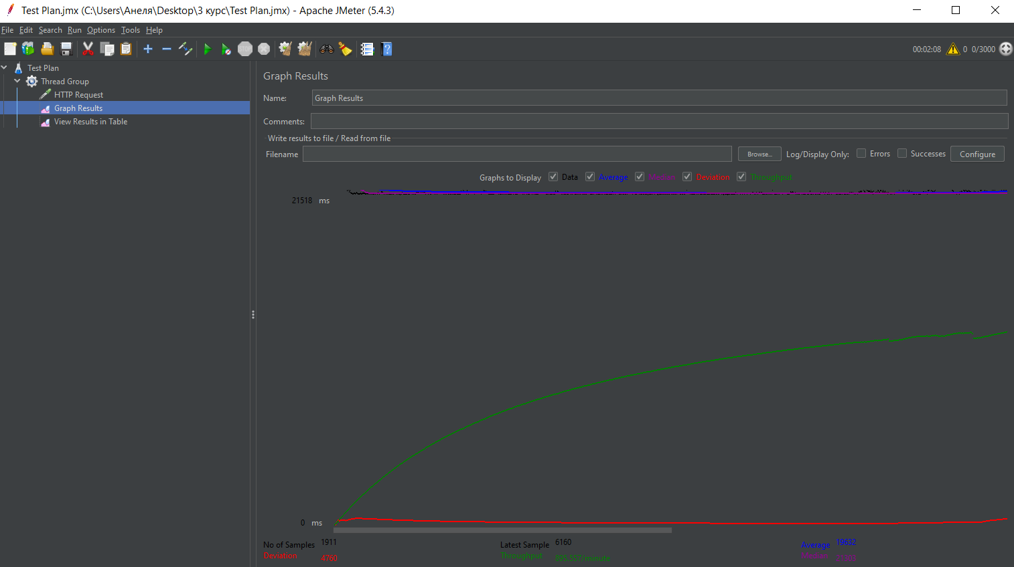

Пользователи – 5000

Время – 500 секунд

Проверок – 1

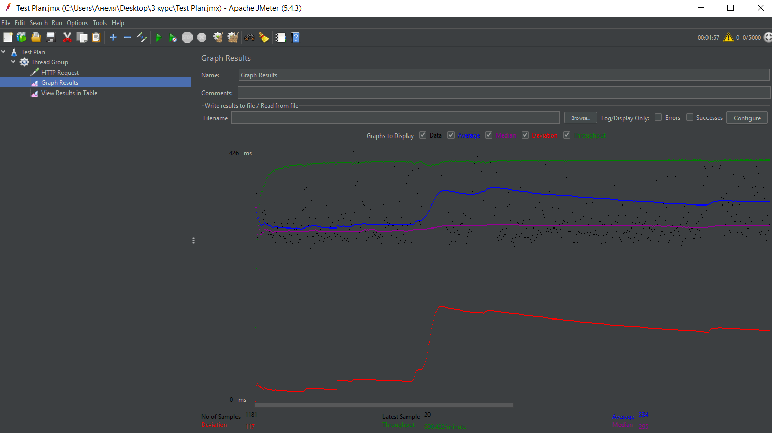

Пользователи – 7000

Время – 700 секунд

Проверок – 1

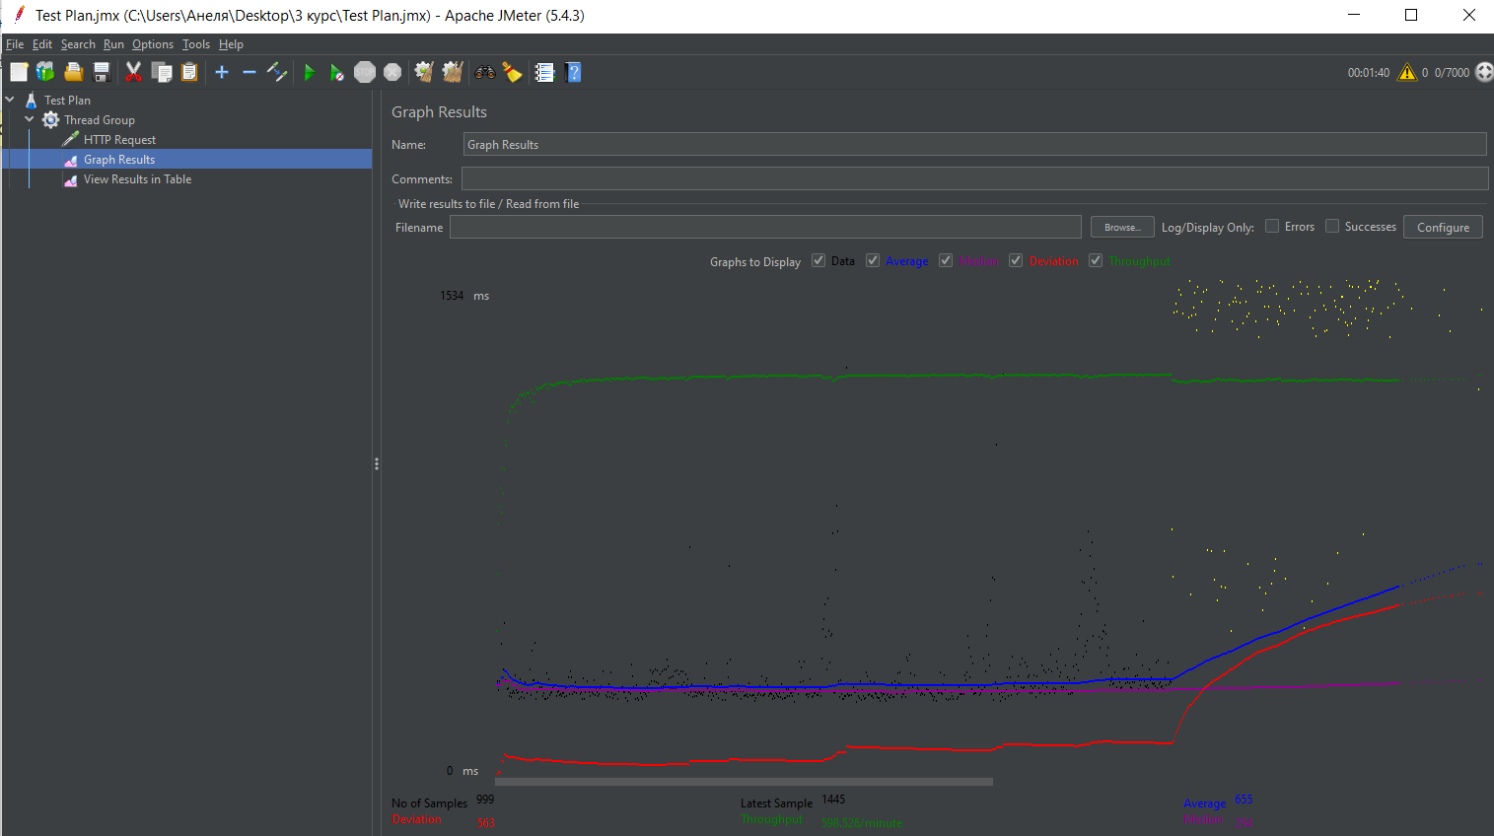

**Вывод:**

Познакомились и научились пользоваться данной программой. Проверили сайт через нагрузочное тестирование с помощью программы Jmert. Сделали сравнительные графики.